Відкрита інформація
Командиру 1 навчального батальйону
військової частини А2900

РАПОРТ
- Дійсним доповідаю, що з 17 липня по 18 липня 2026 року вдень та вночі на базі військової частини А2900 будуть проводитись заняття з тактичної підготовки з особовим складом 1 навчальної роти 1 навчального батальйону військової частини А2900 з використанням засобів імітації, страйкбольного обладнання та системи двостороннього вогневого контакту “Лазертаг”.
- Час проведення занять з особовим складом 1 навчальної роти
1 навчального батальйону військової частини А2900:
з 08:15 17 липня по 00:45 18 липня 2026 року;
з 08:15 по 18:30 18 липня 2026 року;
- Для керівництва заняттям та його обслуговування, забезпечення вимог безпеки призначити адміністрацію:
керівником заняття – командир 1 навчальної роти – старший викладач
1 навчального батальйону лейтенант Богдан Васильович ГЕНЗЕЛЬ;
відповідальним за систему двостороннього вогневого контакту “ЛАЗЕРТАГ” – командир 1 навчальної роти – старший викладач 1 навчального батальйону лейтенант Богдан Васильович ГЕНЗЕЛЬ; командир 4 навчального взводу – викладач 1 навчальної роти 1 навчального батальйону старший сержант Олександр Євгенович ПОТАПОВ.
спеціалістом із застосування обладнання “ЛАЗЕРТАГ” – технік групи застосування та обслуговування систем лазерної імітації бойових стрільб відділення підготовки фахівців Десантно-штурмових військ військової частини А2900 старший сержант ПІДЛІСНИЙ Дмитро Миколайович, технік групи застосування та обслуговування систем лазерної імітації бойових стрільб відділення підготовки фахівців Десантно-штурмових військ військової частини А2900 молодший сержант ШИШЕНКО Микола Михайлович, сержант-інструктор групи застосування та обслуговування систем лазерної імітації бойових стрільб відділення підготовки фахівців Десантно-штурмових військ військової частини А2900 старший сержант ГРЕЧКО Юрій Васильович.
черговий фельдшер – фельдшер 1 навчального батальйону старший сержант Олена Петрівна ПЛАХТИНА; інструктор з тактичної медицини
1 навчальної батареї 1 навчального батальйону сержант Анастасія Олексіївна ОВЧАРУК; інструктор з тактичної медицини 2 навчальної роти 1 навчального батальйону молодший сержант Дмитро Євгенович ВІЛІВАЛЬД; інструктор з тактичної медицини 3 навчальної роти 1 навчального батальйону молодший сержант Дмитро Юрійович БУКРЕНЬОВ; інструктор з тактичної медицини
1 навчальної роти 1 навчального батальйону молодший сержант Максим Ігорович СІРЕНКО.

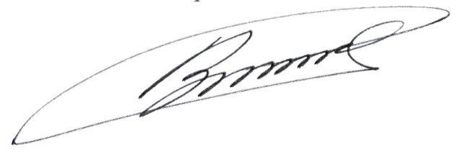
Командир 1 навчальної роти – старший викладач 1 навчального батальйону військової частини А2900
лейтенант Богдан ГЕНЗЕЛЬ
__.07.2026 року

Заступнику командира військової частини А2900
з навчальної роботи – начальнику відділення
організації навчального процесу


Клопочу по суті рапорту лейтенанта ГЕНЗЕЛЯ Богдана Васильовича.
Командир 1 навчального батальйону військової частини А2900
підполковник Віктор МОРОЗ
__.07.2026

